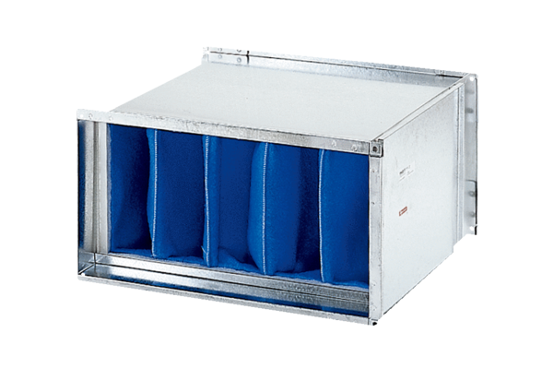Légszűrő TFP 25Csomagolási egység: 1 darabVálaszték: D
Termékszám: 0149.0032Gyártó: MAICO

